Documento Maestro de Conceptos — Sistema de Presupuesto Automático
Base pedagógica para el equipo de desarrollo de software
Proyecto: Explicar los conceptos básicos para el modelo de presupuesto automático
Versión 1.0 — 14 de agosto de 2026 · BORRADOR PARA VALIDACIÓN DE DANIEL

Cómo leer este documento
Este documento explica, con un solo hilo numérico coherente, todos los conceptos que un desarrollador de software necesita dominar para construir el sistema de presupuestos automáticos de una planta de fabricación de estructura metálica. No es un manual de finanzas general: cada concepto está definido como se usa en la planta, con su fórmula, su ejemplo numérico y su implicación para el software.
Todos los ejemplos usan la misma planta ficticia, la “Planta Didáctica”, y el mismo proyecto de referencia, la “Nave Industrial de 100 t” (tomado de la hoja de cálculo Ejemplo_Presupuesto_Sistema_DM del Sistema DM). Los números cuadran entre sí de principio a fin: si el lector recalcula cualquier cifra a partir de otra, debe obtener el mismo resultado. Esa coherencia es deliberada — es exactamente la propiedad que el software debe garantizar.
Datos base de la Planta Didáctica (mes ordinario):
Parámetro | Valor
Puestos directos | 60
Horas ordinarias por puesto al mes | 208 (48 h/semana × 4.33 semanas)
HH directas instaladas | 60 × 208 = 12,480 HH/mes
Gastos directos del mes | $2,059,200 MXN
Gastos indirectos (fijos) del mes | $1,684,800 MXN (incluye $300,000 de depreciación)
Gastos totales de planta (sin consumibles) | $3,744,000 MXN
Costo de HH directa de planta | $3,744,000 ÷ 12,480 = $300/HH
Tarifa de venta de fabricación (margen 20% sobre costo) | $360/HH
Consumibles (promedio variable) | $20 por HH ganada
Moneda: MXN. Los precios son didácticos; el sistema debe tomarlos siempre de datos vigentes.

1. Mano de obra directa (MOD)
Son todas las personas que con su trabajo le dan valor agregado a la materia prima. En la planta, las áreas de valor son: habilitado o corte, armado, soldadura y acabado superficial (sandblasting o granallado, y pintura). También cuentan como directos los ayudantes que trabajan directamente en la producción en habilitado, armado y soldadura.
La prueba práctica: si la persona toca la pieza y la transforma (corta, arma, suelda, granalla, pinta), es directa.
Ejemplo: un soldador FCAW, un armador, un operador de mesa CNC de corte, un pintor y su ayudante de área son MOD. En la Planta Didáctica hay 60 puestos directos.
Para el software: cada empleado debe tener un atributo tipo_mano_obra (directa/indirecta) y un area. Solo las horas de los directos alimentan los cálculos de HH gastadas, HH ganadas y capacidad.

2. Mano de obra indirecta (MOI)
Son las personas que no agregan valor directamente a la materia prima, pero soportan la operación: Control de Calidad, grueros, montacarguistas, administración, sistemas, mantenimiento, ingeniería, seguridad industrial, supervisión, seguridad física, sala técnica, gerencia de producción y gerencia de planta.
Ojo: que sean “indirectos” no significa que sean prescindibles — significa que su costo no se rastrea por pieza, sino que se absorbe como gasto fijo de la planta (ver concepto 4).
Ejemplo: el gruero que mueve una viga hacia la estación de armado es indirecto; el armador que la posiciona y puntea es directo.
Para el software: las HH de los indirectos NO entran al cálculo de HH gastadas/ganadas ni a la capacidad instalada. Su costo entra por la vía de gastos indirectos.

3. Gastos directos
Son todos los gastos que genera el personal directo: salarios y sus prestaciones sociales (IMSS, aguinaldo, vacaciones, prima vacacional, etc.).
Ejemplo (Planta Didáctica): 60 directos con costo cargado promedio de $34,320/mes cada uno = $2,059,200/mes. Dividido entre las 12,480 HH instaladas: $165 por HH instalada — este es el “costo de mano de obra cargado” que aparece como dato de entrada E3 en el Sistema DM.
Para el software: el gasto directo es un agregado mensual por planta (no por proyecto). El costeo por proyecto lo usa a través del costo por HH, nunca sumando nóminas individuales por proyecto.

4. Gastos indirectos (también llamados fijos)
Son todos los gastos generados por el personal indirecto más las depreciaciones de los equipos, electricidad, alquiler, repuestos, agua, y todo gasto que no esté incluido en los directos ni sea consumible de producción.
Se les llama “fijos” porque no varían con el volumen producido: la renta y la nómina de calidad se pagan igual si la planta produce 100 t o 300 t.
Ejemplo (Planta Didáctica): nómina indirecta + energía + renta + mantenimiento + depreciación de $300,000 = $1,684,800/mes → $135 por HH instalada.
Para el software: catálogo de cuentas con clasificación directo / indirecto / consumible. La depreciación se registra dentro de indirectos pero debe poder separarse para el P&L (concepto 16) y el EBITDA.

5. Gastos de consumibles
Son los que se generan por producir: alambre o electrodos de soldadura, gases (argón, CO₂, nitrógeno), discos de esmeril y pulidora, y consumibles de los equipos de corte (insertos, electrodos de plasma, portainsertos).
Se separan de los fijos porque su consumo es variable: depende de cuánto y qué tipo de estructura se fabrica. Por eso NO entran en el costo de la HH de planta (concepto 10): se asignan a cada proyecto según lo que ese proyecto consume.
Ejemplo: en la Nave Industrial de 100 t se depositan 1.20 t de soldadura; con eficiencia de deposición 0.80 se compran 1.50 t de alambre a $58/kg = $87,000. En el modelo de planta usamos un promedio de $20 por HH ganada para la curva de rentabilidad.
Para el software: los consumibles son un costo variable ligado a producción (por proyecto o por HH ganada). Nunca deben sumarse a los gastos fijos al calcular el costo de la HH instalada.

6. Horas Hombre gastadas
Son todas las horas que las personas directas usan o “gastan” durante la semana, normales o extras, estén produciendo o no. Básicamente son las horas de asistencia.
Ejemplo (semana tipo): 60 directos × 48 h = 2,880 HH gastadas. Si 5 estuvieron esperando material 4 horas cada uno, esas 20 HH igualmente cuentan como gastadas — se pagaron.
Para el software: fuente = registro de asistencia (reloj checador / nómina), por persona, por día, separando normales y extras. Es el denominador de la eficiencia.

7. Horas Hombre ganadas
Son las horas que la persona directa ejecuta sobre una pieza dándole valor. El valor de cada pieza se fija ANTES, con la evaluación teórica de sus horas hombre (concepto 17), calculada con el rendimiento medido en la planta y almacenado en la base de datos de rendimientos.
La regla de oro: una pieza “paga” sus HH teóricas, ni más ni menos. Si la pieza vale 90 HH y el equipo tardó 100 HH reales, se ganaron 90. Si tardó 80, también se ganaron 90.
Ejemplo (semana tipo): se terminaron piezas cuyo valor teórico suma 2,304 HH. HH ganadas = 2,304.
Eficiencia = HH ganadas ÷ HH gastadas = 2,304 ÷ 2,880 = 80%
Para el software: las HH ganadas se acreditan al completarse cada proceso de cada pieza (habilitado, armado, soldadura…), tomando el valor teórico de la tabla de rendimientos — nunca el tiempo real. El tiempo real se guarda aparte para retroalimentar la base de datos de rendimientos.

8. Puestos directos
Es la capacidad máxima de puestos de trabajo para personas directas que se pueden sostener con los gastos de un mes ordinario.
Ejemplo: la Planta Didáctica sostiene 60 puestos directos con sus $3,744,000 de gastos mensuales.
Para el software: es un parámetro de configuración de la planta (entero, versionado por mes), no un conteo de empleados actuales. Si hay 55 contratados y 60 puestos, hay 5 vacantes de capacidad.

9. Horas Hombre directas instaladas
Es la suma de los puestos directos multiplicada por las horas posibles de trabajo en un mes en tiempo ordinario. Representa la capacidad máxima de la planta en horas hombre.
HH instaladas = puestos directos × horas ordinarias/mes = 60 × 208 = 12,480 HH/mes
En toneladas, la capacidad depende de la mezcla: a 40 HH/ton la planta puede producir 12,480 ÷ 40 = 312 t/mes; a 22 HH/ton, 567 t/mes; a 60 HH/ton, solo 208 t/mes. La capacidad en toneladas no es un número fijo de la planta: depende de qué se fabrica.
Para el software: parámetro mensual derivado (puestos × horas_mes). Todas las utilizaciones, ventanas de carga y el costo de la HH se calculan contra esta cifra.

10. Costo de HH directa de planta
Es la suma de todos los gastos directos e indirectos de la planta dividida entre las HH directas instaladas. Los consumibles NO se incluyen porque son variables según la producción.
Costo HH = (gastos directos + gastos indirectos) ÷ HH instaladas = (2,059,200 + 1,684,800) ÷ 12,480 = 3,744,000 ÷ 12,480 = $300/HH
Ese costo se descompone en $165/HH de directo + $135/HH de indirecto. Nota importante de coherencia: el dato “costo de mano de obra cargado $165/HH” de la hoja E3 del Sistema DM es solo la parte directa; el costo completo de la HH de planta es $300. El presupuesto puede construirse por cualquiera de las dos rutas (usar $300/HH todo incluido, o usar $165/HH y cargar los indirectos como porcentaje aparte), pero nunca mezclarlas, porque se duplicarían o se omitirían los indirectos (ver sección 21).
Para el software: se recalcula cada mes al cerrar gastos. Es el costo mínimo al que la planta puede “vender” una hora: por debajo de él, cada hora vendida pierde dinero.

11. Rentabilidad de planta
Es la comparación de todos los gastos que incurre la planta en un lapso (generalmente un mes) contra lo producido traducido en dinero, tomando solo el costo de fabricación (la planta se evalúa como fábrica, no por el precio final con acero incluido).
El punto de equilibrio es donde los ingresos igualan los gastos. La rentabilidad la decreta el CEO de cada planta mediante el margen (%) que fija por encima del punto de equilibrio.
Ejemplo (Planta Didáctica): el CEO fija un margen de 20% sobre el costo de la HH: tarifa = $300 × 1.20 = $360/HH. El punto de equilibrio se alcanza cuando lo producido cubre los gastos:
HH de equilibrio = gastos fijos ÷ (tarifa − consumibles/HH) = 3,744,000 ÷ (360 − 20) = 11,012 HH (88.2% de la capacidad)
Si el mes cierra con 12,030 HH ganadas: ingreso 12,030 × 360 = $4,330,800; gastos 3,744,000 + 12,030 × 20 = $3,984,600; utilidad de fabricación = $346,200. Con solo 9,780 HH ganadas habría pérdida de $418,800.
Para el software: la rentabilidad se calcula sobre HH ganadas valuadas a tarifa, no sobre facturación de contratos (esa entra al flujo de caja, concepto 20). El margen es un parámetro que decreta el CEO por planta y por periodo.

12. Horas Hombre por tonelada (HH/ton)
Es el índice (KPI) de dificultad de fabricación de una pieza: sus HH directas divididas entre su peso en toneladas. Más HH/ton = más difícil = más cara por tonelada.
- Índice bajo: ~15 HH/ton (estructura muy pesada y simple).
- Índice alto: ~90 HH/ton (estructura liviana y compleja).
Rangos históricos por tipología (base de datos de la planta): pesada 14–26, mediana 40–60, liviana 80 o más HH/ton. Balance típico de procesos dentro del índice: habilitado ≈20% constante; armado 60%/40%/35% (liviana/mediana/pesada); soldadura el resto (20%/40%/45%).
Ejemplo: una viga armada de 2.0 t que requiere 18 HH de habilitado + 36 de armado + 36 de soldadura = 90 HH → 45 HH/ton (tipología mediana; balance 20/40/40 ✓).
Este índice da una relación real con el costo de cada pieza y permite clasificar los precios: a $360/HH, la maquila de una tonelada de 22 HH/ton vale $7,920, y una de 60 HH/ton vale $21,600 — casi el triple, con el mismo peso.
Alcance del índice (regla del sistema): el HH/ton núcleo cubre habilitado + armado + soldadura. Limpieza, pintura y embarque se calculan aparte (motor de pintura); si un reporte incluye acabado superficial dentro del índice, debe declararlo explícitamente (ver sección 21).
Para el software: hh_ton = hh_totales_pieza / peso_ton. Debe validarse contra el rango histórico de su tipología y contra el balance de procesos — un valor fuera de banda dispara alerta, no se publica en silencio.

13. Carga de planta
Es la cantidad de proyectos en fabricación que tiene la planta en un lapso, medida en toneladas y en HH requeridas. Se evalúa generalmente a 6 meses, subdividida en semanas, y sirve para: programar la producción semanal; ver las ventanas (capacidad libre para conseguir proyectos); detectar lapsos saturados donde no caben más proyectos; y evaluar la necesidad de sobretiempos.
Ejemplo: con capacidad de 2,880 HH/semana (12,480/mes), la carga de 4 proyectos muestra sobrecarga en las semanas 6–12 (evaluar sobretiempo o reprogramar) y una ventana a partir de la semana 17 (capacidad disponible para vender):
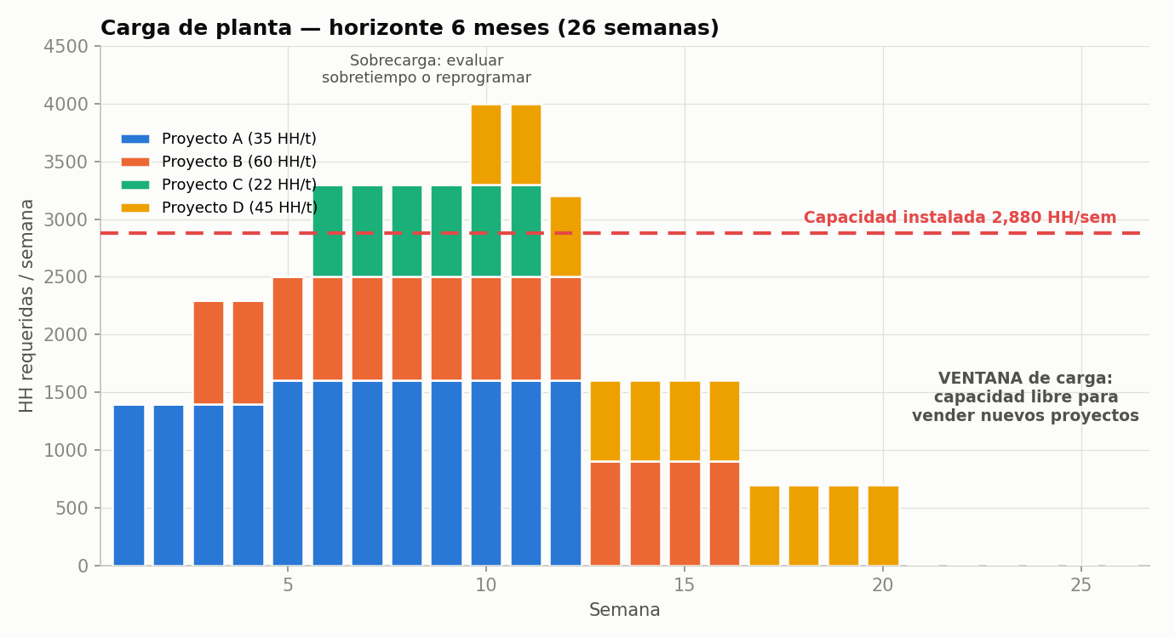
Carga de planta a 6 meses
Para el software: la carga se construye distribuyendo las HH requeridas de cada proyecto en sus semanas programadas. Salidas: utilización semanal (%), ventanas (semanas con holgura), y alerta de sobrecarga con costo estimado del sobretiempo.

14. Variables que afectan la rentabilidad de planta
Las tres variables (más el valor de la mezcla, que las resume en dinero):
a) Volumen de producción. Cantidad de material producido en el lapso (toneladas, y su equivalente en HH ganadas).
b) Precio de producción. Precio al que se vende el producto: (Costo de producción) × Margen de venta.
c) HH/ton de la mezcla. Promedio ponderado por peso de las HH/ton de las piezas producidas en el lapso. “Mezcla” = todo el material producido en el lapso, que puede venir de distintos proyectos con distintas HH/ton.
HH/ton de la mezcla = Σ(HH/ton de cada pieza × su peso) ÷ Σ(peso producido)
d) Valor de la mezcla. Promedio ponderado del precio de producción por tonelada:
Valor de la mezcla = Σ(peso de cada pieza × su precio de producción) ÷ Σ(peso producido)
Ejemplo (mes tipo, tarifa $360/HH):
Proyecto | Peso (t) | HH/ton | HH | Precio maquila ($/t)
A · Nave logística | 120 | 35 | 4,200 | $12,600
B · Edificio (conexiones) | 60 | 60 | 3,600 | $21,600
C · Racks pesados | 90 | 22 | 1,980 | $7,920
Total / mezcla | 270 | 36.2 | 9,780 | $13,040/t
HH/ton de la mezcla = 9,780 ÷ 270 = 36.2. Valor de la mezcla = (120×12,600 + 60×21,600 + 90×7,920) ÷ 270 = $13,040/t. Ingreso del mes = 270 t × 13,040 = $3,520,800 → debajo del equilibrio ($3.96 M): la planta va a perder $418,800 si no corrige.
La lección central: con los mismos gastos fijos, la rentabilidad se mueve cambiando volumen, precio o mezcla. Aquí la corrección fue sumar 50 t a 45 HH/ton (proyecto D): HH pasan a 12,030 (96% de utilización) y el mes cierra con +$346,200.
Para el software: los cuatro indicadores se calculan en tiempo real sobre las piezas terminadas del periodo y se proyectan al cierre con la carga programada. Son los ejes del gráfico de rentabilidad.

15. Curva de rentabilidad
Es la curva que presenta las variables de rentabilidad y el punto de equilibrio, y el posicionamiento del resultado ejecutado en el lapso. Si la producción se sitúa por arriba del punto de equilibrio hay ganancia; abajo, pérdida.
Su valor gerencial: permite monitorear la mezcla durante el mes y orientarla para estar siempre arriba del equilibrio, sin esperar a fin de mes. Los resultados financieros dejan de ser post mortem: se corrige a tiempo (más volumen, mejor mezcla, sobretiempo selectivo) en lugar de lamentar el cierre.
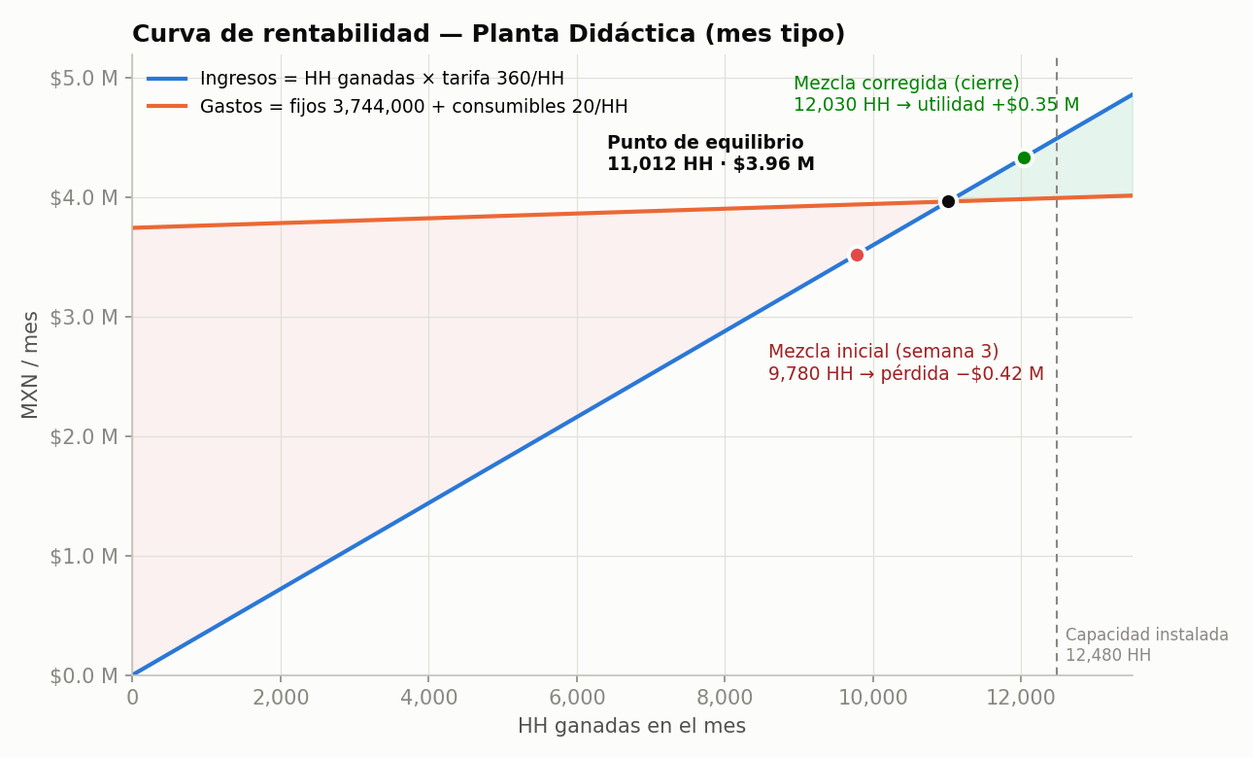
Curva de rentabilidad
Lectura del ejemplo: en la semana 3 el ritmo proyectado del mes daba 9,780 HH (punto rojo, pérdida). Se incorporó el proyecto D a la mezcla y el cierre real fue 12,030 HH (punto verde, utilidad). La distancia vertical entre las dos rectas en cada punto es la utilidad o pérdida.
Para el software: es el tablero principal de planta. Recta de ingresos (HH ganadas × tarifa), recta de gastos (fijos + consumibles×HH), punto de equilibrio, capacidad instalada como techo, y los puntos “proyección al cierre” (actualizado diario/semanal) y “ejecutado”. Versión interactiva entregada en Grafico_Rentabilidad_Presupuesto.html.

16. Estados financieros (P&L)
El estado de resultados (P&L) es el resumen de todos los gastos incurridos en la planta, clasificados en costos fijos, costos variables y depreciaciones, entre otras clasificaciones. Muestra cómo se distribuyó el gasto mes a mes, permite determinar el resultado antes de impuestos y también antes de depreciación (EBITDA), y hace visible el impacto de los indirectos para poder ajustarlos (gastos comunes y personal indirecto).
Nota de terminología: el resultado antes de depreciación, intereses e impuestos es EBITDA; a veces se escribe “EBITA” (esa sigla técnica excluye solo amortización). El sistema debe usar EBITDA.
Ejemplo (mes corregido de la Planta Didáctica, solo fabricación):
Estado de resultados del mes | MXN
Ingresos de fabricación (12,030 HH × $360) | $4,330,800
(−) Costos variables — consumibles (12,030 × $20) | −$240,600
= Margen de contribución | $4,090,200
(−) Gastos directos (MOD: salarios y prestaciones) | −$2,059,200
(−) Gastos indirectos fijos (sin depreciación) | −$1,384,800
= EBITDA | $646,200
(−) Depreciación | −$300,000
= Utilidad de operación (antes de impuestos) | $346,200
El resultado coincide exactamente con la curva de rentabilidad (concepto 15) — esa es la prueba de coherencia del modelo: curva y P&L son dos vistas del mismo dato.
Pendiente: las instrucciones del proyecto mencionan un estado financiero adjunto como ejemplo real. Ese archivo no estuvo disponible en esta sesión; esta tabla es un ejemplo coherente con todo el documento. Al recibir el estado financiero real, se sustituye el ejemplo y se recalibran gastos fijos, directos y depreciación con un mapeo cuenta a cuenta.
Para el software: el P&L se arma desde el catálogo de cuentas clasificado (fijo/variable/depreciación + directo/indirecto). Debe poder verse mensual y acumulado, y alimentar automáticamente los parámetros de la curva (gastos fijos, consumibles/HH, costo HH).

17. Determinación de Horas Hombre por pieza
Son todas las HH necesarias para terminar una pieza de acuerdo al plano: el corte del perfil principal y de las partes en habilitado, el tiempo de armar la pieza con todas sus partes, y el tiempo de soldar todas esas uniones. La suma es las HH de la pieza; divididas entre su peso en toneladas dan su HH/ton.
HH de la pieza = HH habilitado + HH armado + HH soldadura · HH/ton = HH de la pieza ÷ peso (t)
Hay un motor que hace este cálculo con los índices y la base de datos de rendimientos del personal de planta: rendimientos de corte por metro lineal y espesor, de armado por número de partes y tipo de unión, de soldadura por tamaño y longitud de cordón y proceso (FCAW), medidos en la planta real.
Ejemplo (viga armada de 3 placas, 2.0 t, 12 partes):
Proceso | Base de cálculo (rendimientos de planta) | HH
Habilitado / corte | 24 m de corte CNC + biseles + barrenos | 18.0
Armado | 12 partes posicionadas y punteadas | 36.0
Soldadura FCAW | 28 m de cordón 8 mm equivalente | 36.0
Total |  | 90.0
90 HH ÷ 2.0 t = 45 HH/ton → dentro del rango de tipología mediana (40–60) ✓ y con balance 20/40/40 ✓. Esas 90 HH son el “valor” que la pieza paga como HH ganadas (concepto 7).
Para el software: este es el corazón del sistema. Entradas: geometría de la pieza (del modelo IFC o plano), tabla de rendimientos vigente. Salidas: HH por proceso, HH totales, HH/ton, y banda de incertidumbre según fase de ingeniería. Cada resultado pasa por las validaciones del concepto 12 antes de publicarse.

18. VSM (Value Stream Mapping / Mapa de la Cadena de Valor)
Qué es, en sencillo: el VSM es un dibujo de todo el camino que recorre el acero dentro de la planta — desde que llega la placa o el perfil hasta que la pieza sale pintada — mostrando en cada paso cuánto tiempo se trabaja de verdad (valor agregado) y cuánto tiempo el material espera (desperdicio). Es una fotografía honesta de la planta: casi siempre revela que una pieza pasa días en la planta pero solo horas siendo trabajada.
Para qué sirve:
- Medir el HH/ton real por proceso (no un promedio de industria): el VSM es la fuente de la tabla E4 del Sistema DM.
- Encontrar el cuello de botella (en la planta tipo: soldadura, ~92% de utilización), que define el ritmo máximo de toda la planta.
- Priorizar mejoras: atacar esperas y retrabajos donde más duelen.
Cómo se elabora:
- Elegir una familia de piezas representativa (p. ej. vigas armadas medianas).
- Caminar el flujo de atrás hacia adelante (de embarque a recepción), cronometrando cada proceso: tiempo de ciclo, tiempo de cambio, número de operadores, inventario esperando entre estaciones.
- Dibujar el mapa con tiempos de valor agregado (abajo) y tiempos de espera (arriba).
- Calcular el lead time total vs. el tiempo de valor agregado.
- Dibujar el estado futuro (cómo debería fluir) y el plan para llegar.
Insumos: layout de la planta, lista de equipos por estación y su capacidad, plantilla de personal por área, registros de producción (tiempos reales), y la base de datos de rendimientos.
Cómo aplica el motor del IFC con el layout y los equipos: el motor IFC lee el modelo 3D y extrae, por pieza, las cantidades de trabajo (metros de corte, número de partes, metros de cordón). El VSM aporta la otra mitad: a qué velocidad la planta real ejecuta cada uno de esos trabajos y por qué estaciones pasa según el layout y los equipos disponibles (mesas CNC, biseladoras, taladros, estaciones de armado, cabinas de soldadura, granalladora). Motor IFC (cuánto trabajo tiene la pieza) × rendimientos del VSM (a qué ritmo lo hace ESTA planta) = HH por pieza y por proceso, y de ahí la carga por estación considerando el cuello de botella.
Requerimiento de base de datos de rendimientos: tabla viva, por proceso y por tipología, con rendimiento medido (p. ej. m de corte/HH por rango de espesor; partes armadas/HH; kg depositados/HH o m de cordón/HH por tamaño), fecha de medición, tamaño de muestra y vigencia. Cada semana, las HH reales vs. teóricas retroalimentan la tabla. Sin esta base de datos el motor calcula con supuestos, no con la planta real.
Distribución tipo (VSM de la Planta Didáctica, mezcla 40 HH/ton): habilitado 8 + biselado 3 + barrenado 4 + armado 12 + soldadura 10 + granalla/recubrimiento 3 = 40 HH/ton. (Nota: esta vista VSM incluye acabado; el índice núcleo de cotización usa habilitado+armado+soldadura — ver sección 21.)

19. Gráfico de rentabilidad y gráfico de presupuesto
El gráfico de rentabilidad (concepto 15) presenta las dos rectas —ingresos y gastos—, el punto de equilibrio, la capacidad instalada y el posicionamiento del mes. Con el P&L del ejemplo (concepto 16): gastos fijos $3,744,000, consumibles $20/HH, tarifa $360/HH → equilibrio en 11,012 HH ($3.96 M). El mes ejecutado (12,030 HH) se posiciona arriba del equilibrio: utilidad $346,200, que es exactamente la utilidad de operación del P&L.
El gráfico de presupuesto es interactivo y tiene la misma base conceptual: en lugar de posicionar un mes de planta, posiciona un proyecto — muestra cómo el tonelaje, el HH/ton estimado, los precios de material y la tarifa construyen el costo y el precio de venta, y qué margen queda en cada escenario. Al mover cualquier variable (deslizadores), el usuario ve en vivo el efecto en el precio y en el punto de equilibrio de la planta al absorber ese proyecto.
Ambos se entregan en el archivo interactivo Grafico_Rentabilidad_Presupuesto.html (pestaña “Rentabilidad de planta” y pestaña “Presupuesto de proyecto”), con los mismos números de este documento como valores iniciales.

20. Flujo de caja
Concepto: el flujo de caja es el registro de cuándo entra y cuándo sale el dinero — no cuándo se gana. Un proyecto puede ser rentable en el P&L y aun así quebrar la caja si se paga el acero en el mes 1 y se cobra en el mes 4.
Criterio de elaboración (regla de oro): la planta NUNCA debe colocar dinero durante la ejecución del proyecto. El proyecto se financia con el dinero del cliente: anticipo suficiente antes de comprar material, estimaciones cobradas al ritmo del avance, y retención recuperada al cierre. La caja acumulada del proyecto debe ser ≥ 0 en todos los meses.
Ejemplo (Nave Industrial 100 t: precio $5,977,353, costo $5,080,750, anticipo 30%, retención 10%, amortización del anticipo proporcional en cada estimación):
 | Mes 0 | Mes 1 | Mes 2 | Mes 3 | Mes 4 | Cierre
Cobros | $1,793,206 | $1,613,885 | $896,603 | $717,282 | $358,641 | $597,735
Pagos | 0 | −$2,286,338 | −$1,270,188 | −$1,016,150 | −$508,075 | 0
Caja acumulada | $1.79 M | $1.12 M | $0.75 M | $0.45 M | $0.30 M | $0.90 M
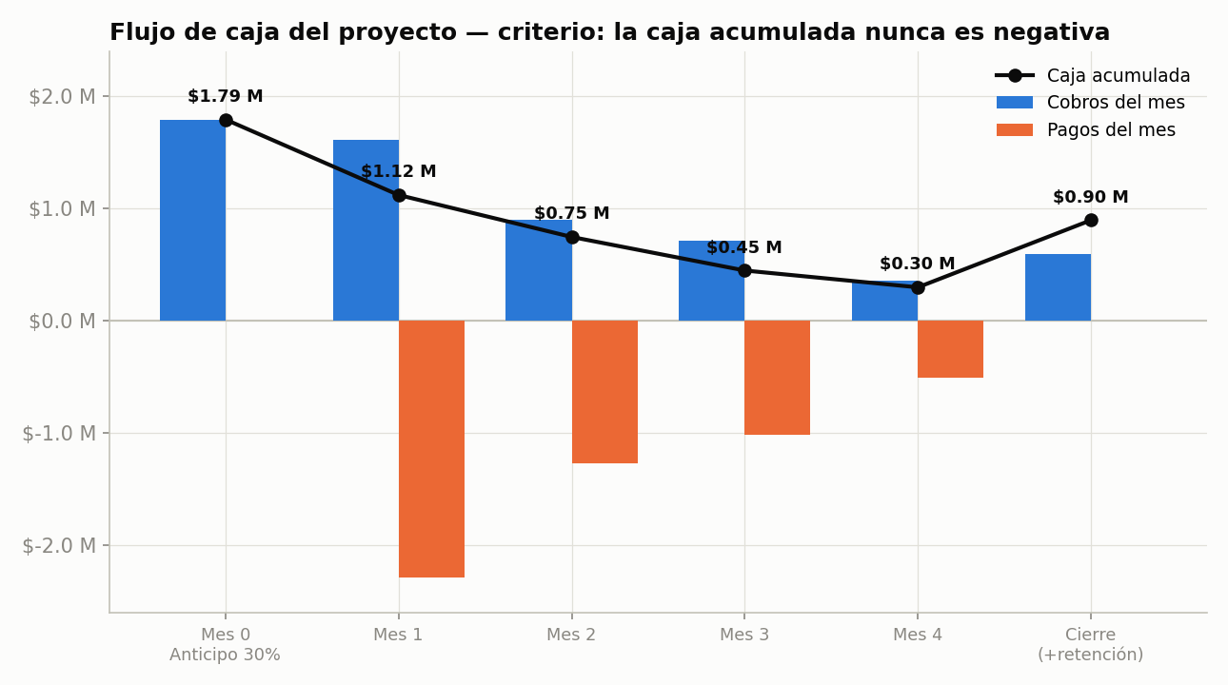
Flujo de caja del proyecto
La caja nunca baja de cero ✓ y el acumulado final ($896,603) es exactamente la utilidad del APU ✓. Si al modelar un proyecto algún mes da caja negativa, el sistema debe proponer: mayor anticipo, re-perfilar compras de material, o re-negociar hitos de facturación — antes de firmar.
Para el software: entrada = perfil de avance físico (curva de costos) + condiciones comerciales (anticipo %, retención %, plazo de pago). Salida = tabla y gráfico de caja mensual y acumulada, con validación dura: min(caja_acumulada) >= 0, y alerta con la fecha y el monto del bache si no se cumple.

21. Verificación de coherencia (contradicciones detectadas y su corrección)
Instrucción del proyecto: verificar que no haya contradicciones y corregirlas. Estas son las encontradas al cruzar los 21 conceptos con la hoja Ejemplo_Presupuesto_Sistema_DM:
- Flujo de caja S4 vs. criterio “la planta nunca coloca dinero”. La hoja S4 original muestra caja acumulada negativa en los meses 1–3 (−$672 mil el mes 1) mientras su nota dice que “el anticipo mantiene el flujo positivo”. Corrección: el anticipo debe modelarse como cobro en el mes 0 (antes de comprar material) y amortizarse en las estimaciones. Con ese perfil (tabla del concepto 20) la caja es siempre positiva. El sistema debe adoptar este perfil como estándar.
- $165/HH vs. $300/HH. E3 usa “costo de mano de obra cargado $165/HH” y aparte carga indirectos como 12% del costo directo; el concepto 10 define el costo de HH de planta como $300 (directos + indirectos ÷ HH instaladas). No son contradictorios — son dos rutas de costeo — pero mezclarlas duplica u omite indirectos. Regla del sistema: una sola ruta por cálculo, declarada. Recomendación: para presupuestos de proyecto, usar la HH a costo completo de planta ($300) y reservar los “% de indirectos” solo para indirectos de proyecto (ingeniería de detalle, QA/QC dedicados), no para los de planta.
- Alcance del HH/ton. La metodología de tipologías define el índice sobre habilitado + armado + soldadura (balance 20/40/40 aprox.), pero la vista VSM (E4) suma también granalla/recubrimiento dentro de “40 HH/ton”. Corrección: todo HH/ton que el sistema publique lleva un atributo alcance (núcleo | núcleo+acabado). El índice de cotización y clasificación de precios es el núcleo; el acabado se costea con su propio motor (pintura por m²/t). En el ejemplo de este documento: la pieza de 45 HH/ton es núcleo; la vista VSM de 40 HH/ton incluye 3 de granalla (núcleo 37).
- “EBITA” → EBITDA. Terminología unificada a EBITDA (antes de intereses, impuestos, depreciación y amortización).
- Capacidad en toneladas. Decir “la planta produce X t/mes” sin declarar la mezcla es incoherente (concepto 9): la capacidad en toneladas SIEMPRE se publica junto a las HH/ton de la mezcla asumida.
- Horas ganadas nunca del reloj. En varios reportes de planta es común acreditar como “ganadas” las horas reales de la pieza. Eso rompe el concepto 7 (la eficiencia daría siempre 100%). El sistema debe bloquear esa vía: ganadas = teóricas de la base de rendimientos, punto.

Glosario rápido
Término | Definición corta
MOD / MOI | Mano de obra directa / indirecta
HH | Horas hombre
HH gastadas | Horas de asistencia de los directos (normales + extras)
HH ganadas | Horas teóricas de las piezas terminadas
HH instaladas | Puestos directos × horas ordinarias del mes
Eficiencia | HH ganadas ÷ HH gastadas
Utilización | HH requeridas (o ganadas) ÷ HH instaladas
HH/ton | Índice de dificultad: HH de la pieza ÷ peso (t)
Mezcla | Todo el material producido en un lapso, de uno o varios proyectos
Valor de la mezcla | Promedio ponderado del precio de producción por tonelada
Carga de planta | HH y toneladas programadas vs. capacidad, a 6 meses por semanas
Ventana | Semanas con capacidad libre para vender
Punto de equilibrio | Ingresos = gastos
Tarifa | Precio de venta de la HH de fabricación (costo HH × (1+margen))
APU | Análisis de precio unitario del proyecto
P&L | Estado de resultados
EBITDA | Resultado antes de intereses, impuestos, depreciación y amortización
VSM | Mapa de la cadena de valor de la planta
Take-off | Cómputo de materiales extraído del modelo IFC/planos
Banda RSS | Incertidumbre combinada = raíz de la suma de cuadrados

